Jídelní lístek
od 20.2. do 24.2.2023

Pondělí
Chléb podmáslový, džemová pomazánka, mléko, jablko 1,3,7
Zeleninový vývar s těstovinou 1,3,9
Hrachová kaše, šunka od kosti (96% masa), kyselá okurka, čaj 1,7
Speciál rohlík s máslem, rajské, čaj1,3,7
Úterý
MASOPUST
Chléb vícezrnný, masová pomazánka, paprika, čaj 1,3,7
Hovězí vývar s játrovou zavářkou, domácí nudle 1,3,9
Vepřové výpečky, bramborové špecle, dušené zelí, džus 1,3
Sýrová bulka, mléko, jablko 1,3,7
Středa
Vločková kaše se skořicí, hruška, čaj 1,7
Jarní s cizrnou 1,9
Hovězí znojemská pečeně, dušená rýže, čaj 1
Chléb kladenský s lučinou, ovocné mléko 1,3,7
Čtvrtek
Chléb žitný, zeleninová pomazánka, mléko, jablko, 1,3,7,9
Česneková s krutónky 1
Zapečené těstoviny s brokolicí a sýrem, čaj 1,3,7
Pribináček vanilkový, ½ rohlíku, banán 1,3,7
Pátek
Domácí ovocný koláč, čokoládové mléko, 1,3,7
Slepičí vývar se strouháním 1,3,9
Krůtí plátek na hlívě, šťouchané brambory, čaj
Chléb kněževeský, pažitková pomazánka, mandarinka, sirup 1,3,7
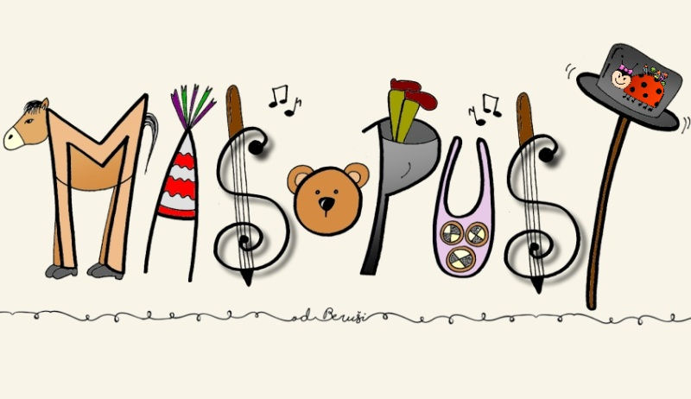

Děti mají po celý den k dispozici filtrovanou vodu.
Změna jídelníčku vyhrazena. Přejeme dobrou chuť.

